К целевым ориентирам дошкольного образования относятся следующие социальные и психологические характеристики личности ребёнка на этапе завершения ДО:  - инициативность и самостоятельность в разных видах деятельности;  - способность выбирать себе род занятий;  - уверенность в своих силах, открыт внешнему миру, положительно относится к себе и к другим;  - обладание чувством собственного достоинства;  - взаимодействие со сверстниками и взрослыми;  - проявление в различных видах деятельности воображения, фантазии, творчества;  - подчинение разным правилам и социальным нормам;  - проявление творческих способностей;  - способность контролировать свои движения (уровень развития крупной и мелкой моторики);  - способность к волевым усилиям;  - проявление любознательности;  - склонность к наблюдению, экспериментированию;  - способность к принятию собственных решений.  *Ключевой результат внедрения стандарта –  поддержка разнообразия ребёнка:  - инициативности;  - самостоятельности;  - уверенности в себе;  - воображения;  - физического развития;  - волевых усилий;  - любознательности;  - интереса ребенка.  ТЕПЕРЬ:  - дошкольное образование впервые стало первой ступенью общего образования;  - признана значимость дошкольного образования в развитии ребенка;  - повышаются требования к дошкольному образованию;  - детство рассматривается в контексте «культуры достоинства». | ФГОС – новая страница в дошкольном образовании  * Ребёнка ценят, а не оценивают!  *Дошкольное детство не призвано к школе, к развитию знаний, умений, навыков!  * Самоценность детства! Значимо то, что происходит с ребенком сейчас, а не подготовка к следующему периоду!  * Содействие и сотрудничество ребенка - активного деятеля и взрослого!  С официальным приказом о введении в действие ФГОС ДО и текстом Стандарта можно познакомиться на сайте http://www.rg.ru/2013/11/25/doshk-standart-dok.html.  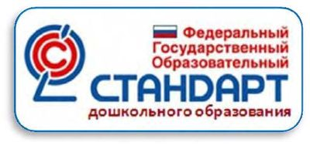  - В ФГОС ДО - главное не результат, а условия!  - ФГОС ДО направлен на образование и развитие ребенка, через игру и другую понятную, доступную детям деятельность.  *ФГОС ДО ориентирует на сохранение здоровья, обеспечение безопасности и воспитание здорового образа жизни ребенка.  Стандарт выдвигает три группы требований:  - Требования к структуре основной образовательной программы дошкольного образования;  - Требования к условиям реализации основной образовательной программы дошкольного образования;  - Требования к результатам освоения основной образовательной программы дошкольного образования. | Муниципальное бюджетное дошкольное образовательное учреждение  «Детский сад №10»  ФГОС в ДОУ  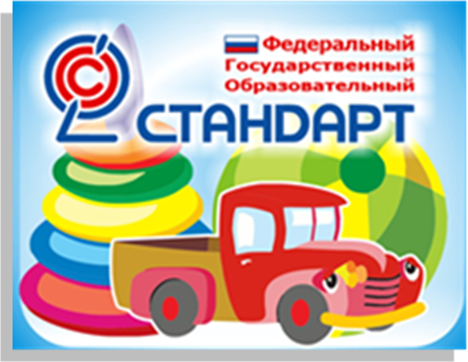  *С 01 января 2014 года вступил в силу Федеральный государственный образовательный стандарт дошкольного образования  (ФГОС ДО утвержден14 ноября 2013 г. приказ Минобрнауки РФ № 1155 от 17.10.2013 г.)  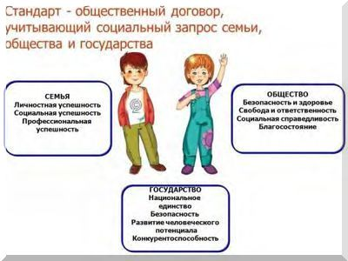  Стандарт - совокупность государственных гарантий и требований к программам, условиям и результатам получения бесплатного доступного качественного образования.  В основе:  - Конвенция ООН о правах ребенка.  - Конституция РФ.  - Законодательство РФ.

